兴国县潋江镇卫生院2022年
预算编制说明

目 录

第一部分 兴国县潋江镇卫生院概况
一、部门主要职责
二、部门基本情况
第二部分 兴国县潋江镇卫生院2022年预算情况说明
一、2022年单位预算收支情况说明
二、2022年“三公”经费预算情况说明
第三部分 兴国县潋江镇卫生院2022年预算表
一、《收支预算总表》
二、《部门收入总表》
三、《部门支出总表》
四、《财政拨款收支总表》
五、《一般公共预算支出表》
六、《一般公共预算基本支出表》
七、《一般公共预算“三公”经费支出表》
八、《政府性基金预算支出表》
九、《国有资本经营预算支出表》
十、《部门整体支出绩效目标表》
十一、《项目支出绩效目标表》
第四部分 名词解释

第一部分 兴国县潋江镇卫生院概况

一、单位主要职责
兴国县潋江镇卫生院是县设立的一种卫生行政兼医疗预防工作的综合性机构，其任务是负责所在地区内医疗卫生工作，组织领导群众卫生运动，培训卫生技术人员。并对基层卫生医疗机构进行业务指导和会诊工作。是农村三级医疗网点的重要环节，担负着医疗防疫，保健的重要任务，是直接解决农村看病难看病贵的重要一关。我镇卫生院应承担本乡的各项医疗卫生服务和一定的卫生行政管理工作，具体工作职责如下：
（一）提供公共卫生服务
1.承担本镇农村居民健康档案规范建档指导、管理及服务。
2.普及卫生保健常识，在重点人群和重点场所开展健康教育，帮助居民形成有利于维护和增进健康的行为方式；指导开展爱国卫生工作。
3.提供并组织实施本镇预防接种服务，落实国家免疫规划。
4.及时发现、登记并报告本镇内发现的传染病病例和疑似病例，参与现场疫情处理。
5.开展新生儿访视及儿童保健系统管理，进行体格检查和生长发育监测及评价，开展健康指导。
6.开展孕产妇保健系统管理和产后访视，进行一般体格检查及孕期营养、心理等健康指导。
7.对本镇65岁及以上老年人进行登记管理，进行健康危险因素调查和一般体格检查，开展健康指导。
8.对高血压、糖尿病等慢性病高危人群进有指导，对确诊高血压、糖尿病等慢性病病例进行登记管理、定期随访和健康指导。
9.对本镇重性精神疾病患者进行登记管理、治疗随访和康复指导。
10.负责本乡内突发公共卫生事件的报告并协助处理。
11.做好卫生行政部门规定的其他公共卫生服务。
（二）提供基本医疗服务
1.使用农村适宜医疗技术和中医药技术，正确处理常见病、多发病，对疑难重症进行恰当的处理并转诊。承担乡村现场应急救护、转诊服务和康复服务。
2.卫生院具备处理孕产妇顺产能力，也具备处理孕产妇难产的能力。能完成外科的止血、缝合、包扎、骨折固定等处置，能开展阑尾、疝气等常见下腹部手术，还能开展部分上腹部手术。
3.健全消毒、隔离制度，遵守无菌操作规程，加强医疗质量管理。做好医疗废物处理和污水、污物无害化处理。
4.执行国家基本药物制度药品集中采购、零差率销售等政策，为实施一体化管理的村卫生室统一代购药品。
5.提供政府卫生行政部门批准的其他适宜的医疗服务。
（三）承担公共卫生管理
1.对本镇内传染病防治、学校卫生、食品卫生、饮水卫生、职业卫生，以及村级预防保健工作进行指导、培训、考核与监督。
2.严格执行新型农村合作医疗政策规定，履行定点医疗机构职责，做好有关的政策宣传、监督及服务工作。
3.深入推进乡村卫生服务一体化管理，对村卫生室实行以行政、人员、业务、药品、财产为基本内容的“五统一”规范管理；负责村卫生室的技术指导和乡村医生培训等工作。
（四）卫生行政管理
1.在当地政府和上级卫生行政部门领导下，依据当地社会经济发展规划，协助制定和实施社区的初级卫生规划。
2.配合有关部门动员组织群众开展爱国卫生活动，逐步改善本镇卫生状况。
3.贯彻执行国家各种卫生法规，对本镇内有关行业实行监督管理。
4.负责本镇内村级卫生服务站的管理和培训工作。
二、单位基本情况
2022年潋江镇卫生院单位内设科室13个，包括：内科、外科、儿科、妇产科、中医理疗科、检验科、放射科、B超心电图室、护理组、公卫科、财务科、收费室、办公室。开放病床37张；编制人数小计39人,其中：行政编制人数0人,参照公务员管理的事业编制人数0人,差额拨款事业编制人数36人,自收自支编制人数0人。实有人数小计36人,其中：在职人数小计36人,行政在职人数0人,参照公务员管理的事业单位在职人数0人,差额拨款事业在职人数36人。离休人数小计0人,退休人数小计25人,退职人员0人,遗属人数0人。

第二部分 兴国县潋江镇卫生院2022年预算情况说明

一、2022年部门预算收支情况说明
（一）收入预算情况
2022年本单位收入预算总额1013.72万元，较上年预算安排减少130.33万元，减少12.85%。增减变化主要原因是：受疫情防控影响。
具体为：财政拨款收入157.48万元，占收入预算总额15.53%，较上年预算安排减少429.75万元；事业收入856.24万元，占收入预算总额84.47%，较上年预算安排增加299.42万元。
（二）支出预算情况
2022年本单位支出预算总额1013.72万元，较上年预算安排减少130.33万元，减少12.85%。增减变化主要原因是：人员工资及药品减少。具体为：
按支出项目类别及经济分类科目划分：基本支出1013.72万元，较上年预算安排减少130.33万元。其中：工资福利支出235.03万元，占预算总额的23.18%，较上年预算安排减少17.4万元；商品和服务支出593.72万元，占预算总额的58.57%，较上年预算安排增加117.9万元；对个人和家庭的补助114.97万元，占预算总额的11.34%，较上年预算安排增加114.97万元；资本性支出70万元，占预算总额的6.91%，较上年预算安排增加70万元；项目支出0万元，占预算总额的0%，较上年预算安排减少415.8万元。
按支出功能分类科目划分：社会保障和就业支出19.68万元，较上年预算安排减少33.56万元，占预算总额的1.94%；乡镇卫生院994.04万元，较上年预算安排减少96.77万元，占预算总额的98.06%。
（三）财政拨款支出情况
2022年本单位财政拨款（补助）支出预算157.48万元，占本年支出预算额的15.54%，较上年预算安排减少429.75万元，减少73.18%。增减变化主要原因是：在职人员及公卫经费减少。具体为：
按支出经济分类科目划分：基本支出157.48万元，较上年预算安排减少94.95万元，其中：工资福利支出157.48万元，占财政拨款总额的100%,较上年预算安排减少17.4万元；项目支出0万元，较上年预算安排增加0万元。
按支出功能分类科目划分：社会保障和就业支出19.68万元，占财政拨款总额的12.5%，较上年预算安排减少12.26万元；乡镇卫生院137.80万元，占财政拨款总额的87.5%。较上年预算安排减少82.69万元。
（四）政府性基金情况
无政府性基金预算拨款安排的支出。
（五）国有资本经营情况
2022 年本单位国有资本经营支出预算为 0 万元，本单位
无国有资本经营预算收入。
（六）机关运行经费等重要事项的说明
2022年部门或单位机关运行费预算 0 万元，比2021年(上一年度）预算减少 0 万元，下降 0％。
（七）政府采购情况
2022年潋江镇卫生院政府采购总额 70 万元，其中：政府采购货物预算 70 万元、政府采购工程预算 0 万元、政府采购服务预算 0 万元。
（八）国有资产占有使用情况
截至2022年12月31日、部门共有车辆 1 辆、其中、一般公务用车 1 辆、执法执勤用车 0 辆。
2022年部门或单位预算安排购置车辆 0 辆，安排购置单位价值200万元以上大型设备具体为： 0 。
（九）绩效目标设置情况
2022年实行绩效目标管理的项目0个，涉及资金0万元：
二、2022年“三公”经费预算情况说明
2022年兴国县潋江镇卫生院“三公”经费一般公共预算安排0万元。其中：因公出国（境）费0万元，比上年增（减）0万元，主要原因是：与上年安排保持一致。
公务接待费0万元，比上年减0万元，主要原因是：与上年安排保持一致。
公务用车运行维护费0万元，比上年增0万元，主要原因是：与上年安排保持一致。
公务用车购置费0万元，比上年增（减）0万元，主要原因是：与上年安排保持一致。

第三部分 兴国县潋江镇卫生院 2022 年预算表
一、《收支预算总表》
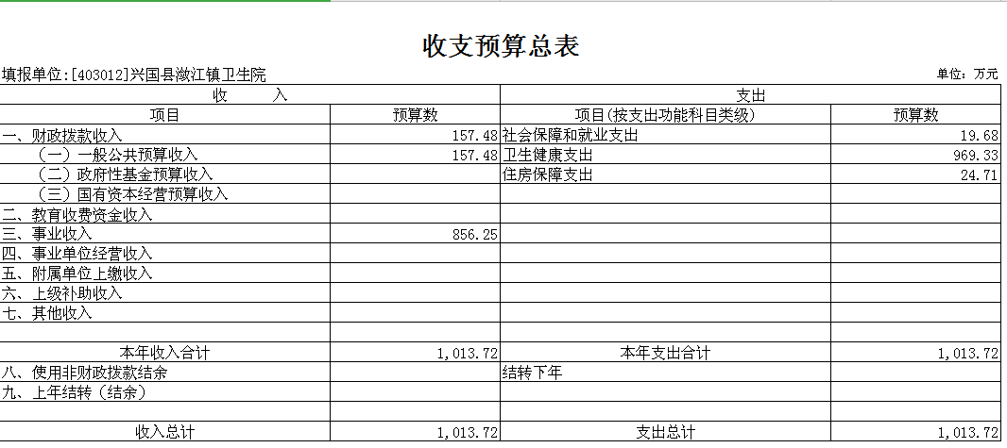

二、《部门收入总表》
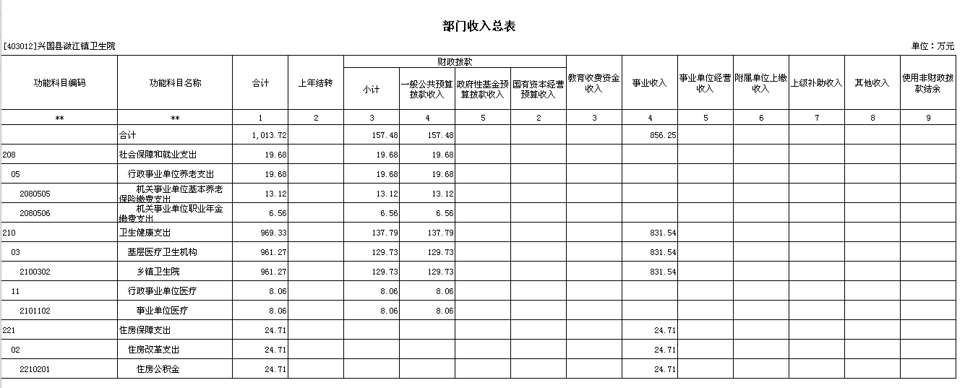

三、《部门支出总表》
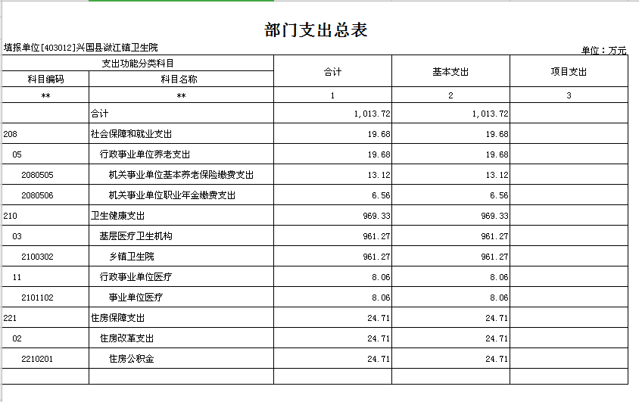

四、《财政拨款收支总表》
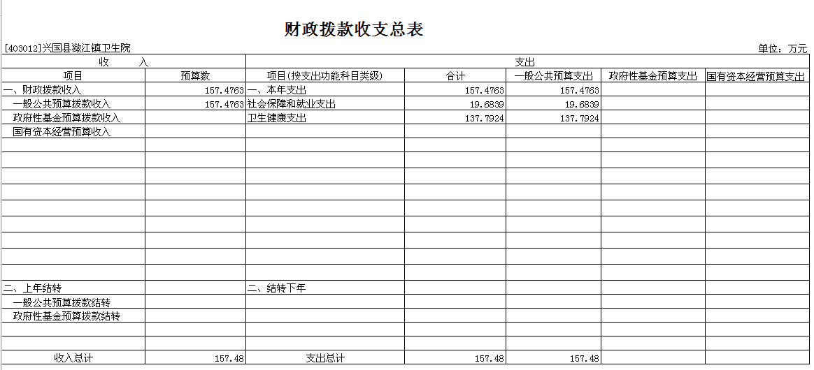

五、《一般公共预算支出表》
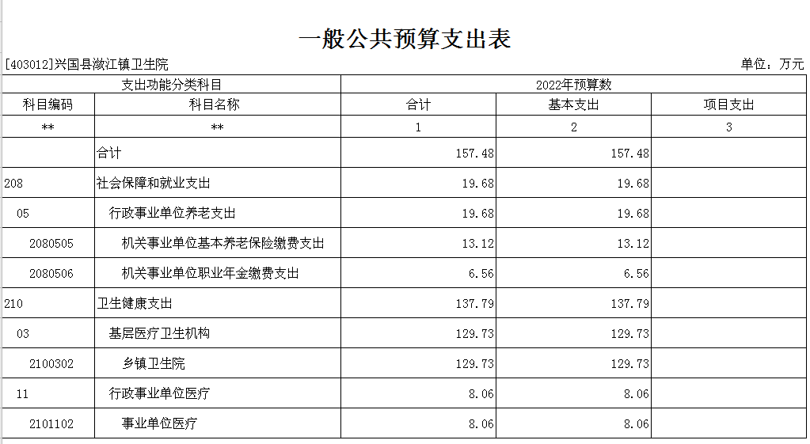

六、《一般公共预算基本支出表》
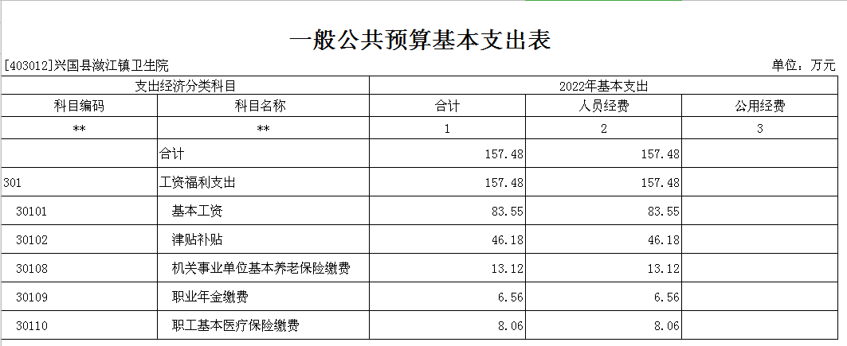

七、《一般公共预算“三公”经费支出表》
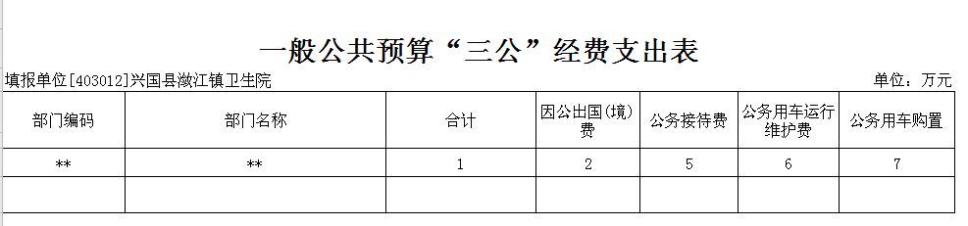

八、《政府性基金预算支出表》
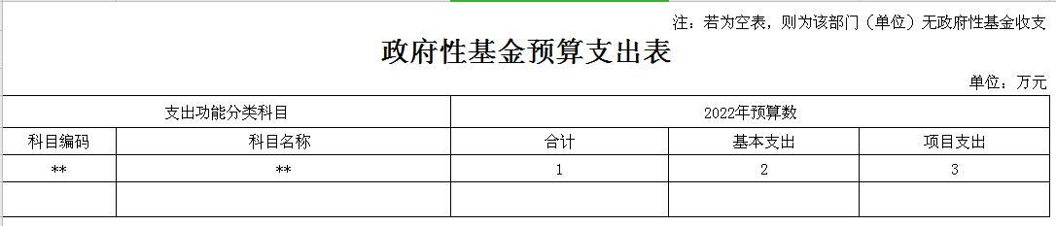

九、《国有资本经营预算支出表》
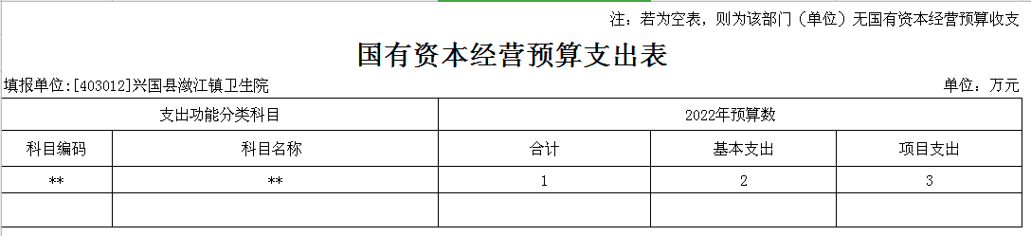

10、《部门整体支出绩效目标表》
无

十一、《项目支出绩效目标表》
无

第四部分 名词解释
一、收入科目
（一）财政拨款：指县本级财政当年拨付的资金。
（二）事业收入：指事业单位开展专业业务活动及辅助
活动取得的收入。
（三）事业单位经营收入：指事业单位在专业业务活动
及辅助活动之外开展非独立核算经营活动取得的收入。
（四）其他收入：指除财政拨款、事业收入、事业单位
经营收入等以外的各项收入。
（五）附属单位上缴收入：反映事业单位附属的独立核
算单位按规定标准或比例缴纳的各项收入。包括附属的事业
单位上缴的收入和附属的企业上缴的利润等。
（六）上级补助收入：反映事业单位从主管部门和上级
单位取得的非财政补助收入。
（七）使用非财政拨款结余：填列历年滚存的非限定用
途的非统计财政拨款结余弥补 2022 年收支差额的数额。
（八）上年结转和结余：填列 2021 年全部结转和结余
的资金数，包括当年结转结余资金和历年滚存结转结余资金。
二、支出科目
（一）行政运行：反映行政单位（事业单位）的基本支
出。
（二）一般行政管理事务：反映行政单位（包括事业单
位）未单独设置项级科目的其他项目支出。
（三）机关事业单位基本养老保险缴费支出：反映机关
事业单位实施养老保险制度由单位缴纳的基本养老保险费
的支出。
（四）行政单位医疗：反映行政事业单位基本医疗保险
缴费经费。
（五）事业单位医疗：反映财政部门集中安排的事业单
位基本医疗保险缴费经费。
（六）死亡抚恤：反映单位遗属人员生活补助。
（七）公共卫生（款）基本公共卫生服务（项）：反映
我单位在开展基本公共卫生服务方面支出。
（八）基层医疗卫生机构：反映在乡镇卫生院等基层医
疗卫生机构方面支出。

